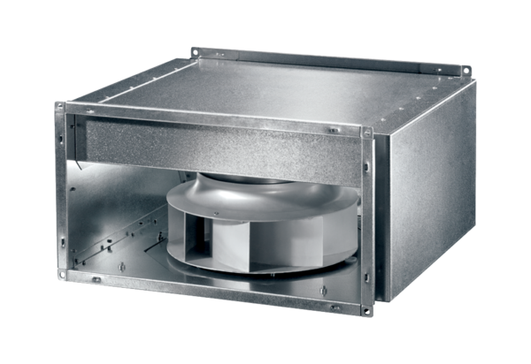Odhlučněný kanálový ventilátor DSK 35 ECObsah dodávky: 1 kusSortiment: E
Typové číslo: 0086.0807Výrobce: MAICO

